**SENAC**

**Sistema Automatizado para Costureiras – SAC**

**Documento de Visão**

1142608614 Ana Luiza Melo Irenio

1141960819 Beatriz Dias Lopes

1142649531 Giovanna Alves Cezar

1142562908 Letícia Brito Ferreira

1142624046 Manoela Ferreira de Almeida Santiago

1142522818 Yan Ferreira Damascena

Sumário

1. **INTRODUÇÃO** **3**
2. **VISÃO GERAL 3**
   1. **O Projeto e a contribuição à comunidade 3**
   2. **ESG e as ODS contempladas no projeto 3**
   3. **Justificativa 3**
3. **ESCOPO DO PROJETO 4**
4. **CLIENTE 4**
5. **DESCRIÇÃO DOS REQUISITOS 4**
   1. **REQUISITOS FUNCIONAIS 4**
   2. **REQUISITOS NÃO FUNCIONAIS 5**

6. **REGRAS DE NEGÓCIO 6**

1. **Divisão de Sprints ou Gantt 7**
   1. **Histórias de Usuário 7**
2. **ARQUITETURA DE SOFTWARE 7**
   1. **Padrão de Projeto e/ou Estilo Arquitetural 7**
   2. **Mapa de Empatia 8**
   3. **PERSONAS / Protopersonas 8**
3. **IDENTIFICAÇÃO DOS ATORES E SUAS RESPONSABILIDADES 8**
   1. [**DEFINIÇÃO DE PRIORIDADE DE DESENVOLVIMENTO   
      DOS CASOS DE USO 8**](#_heading=h.1ci93xb)
4. **DIAGRAMA DE CASOS DE USO 10**
   1. **DESCRIÇÃO DETALHADA DOS CASOS DE USO: 11**
5. **DIAGRAMAS DE SEQUÊNCIA 13**
6. **BANCO DE DADOS 13**
7. **DER**

# MER

# PROJETO DE INTERFACES E MAPA DE JORNADA DE USUÁRIO 13

# Jornada do Usuário 14

# Prototipação do projeto

# Conclusão 14

1. Referências **13**

# INTRODUÇÃO

O objetivo deste documento é coletar, analisar e definir as características e necessidades de alto nível do Sistema Automatizado para Costureiras. O foco está nas capacidades necessárias para os envolvidos e usuários finais, e porque estas necessidades existem. Os detalhes de como o Sistema Automatizado para Costureiras atende estas necessidades estão detalhados na especificação de caso de uso e na especificação suplementar.

# VISÃO GERAL

Gestão de Pedidos e Clientes: Permitir o registro e acompanhamento de pedidos, incluindo detalhes do cliente, datas de entrega e especificações da peça.

Cálculo de Custos: Auxiliar no cálculo dos custos de produção, considerando materiais e mão de obra, para determinar preços adequados.

Registro de Medidas: Armazenar as medidas dos clientes para peças sob medida, facilitando a criação de roupas bem ajustadas.

Recibos: Gerar recibos para os clientes, auxiliando na organização.

Backup e Segurança de Dados: Garantir a segurança dos dados dos clientes e do negócio, com opções de backup regular.

Relatórios Financeiros: Criar relatórios financeiros, incluindo receitas, despesas e lucros, para uma visão clara do desempenho do negócio, disponibilizando acesso ao contador / financeiro gerenciar.

Facilidade de Uso: O sistema terá uma interface intuitiva e amigável, projetada para ser acessível mesmo para usuários sem conhecimentos técnicos avançados. A usabilidade será uma prioridade.

# O Projeto e a contribuição à comunidade

Empoderamento Econômico: Ao fornecer às costureiras idosas acesso a tecnologias de automação, o projeto não só melhora suas condições de trabalho, mas também capacita essas mulheres a aumentar sua produtividade e eficiência. Isso não só contribui para sua própria subsistência, mas também fortalece a economia local, pois elas podem oferecer produtos de qualidade de forma mais eficaz.

Inclusão Digital: A implementação da automação na indústria de costura permite que os membros da comunidade, incluindo os idosos e jovens, adquiram habilidades digitais relevantes para o mercado de trabalho moderno. Isso promove a inclusão digital e capacita as pessoas a se adaptarem às mudanças tecnológicas em curso.

Criação de Empregos e Oportunidades de Negócios: Além de beneficiar as costureiras idosas, a extensibilidade do projeto pode resultar na criação de novas oportunidades de emprego e negócios na comunidade.

Sustentabilidade Ambiental: A automação pode levar a uma produção mais eficiente e sustentável na indústria de confecção, reduzindo o desperdício de materiais e recursos. Isso contribui para a redução do impacto ambiental e promove práticas de fabricação mais ecológicas.

Fortalecimento da Comunidade: Ao implementar o projeto em toda a comunidade, seja por meio de programas de treinamento ou parcerias com outras organizações locais, é possível fortalecer os laços comunitários e promover uma cultura de colaboração e apoio mútuo.

Impacto Além das Fronteiras Locais: À medida que o projeto se torna bem-sucedido e replicável, ele pode servir como um modelo para outras comunidades enfrentando desafios semelhantes em todo o país e até mesmo além das fronteiras. Isso amplifica seu impacto e contribuição para o desenvolvimento social e econômico em escala regional, nacional e global.

* 1. **ESG e as ODS contempladas no projeto**

ODS 1 - Erradicação da Pobreza: Ao capacitar as costureiras idosas e tornar seu trabalho mais eficiente e produtivo, o projeto ajuda a combater a pobreza, proporcionando-lhes uma fonte de renda sustentável.

ODS 3 - Saúde e Bem-Estar: Automatizar tarefas repetitivas e fisicamente exigentes pode reduzir o estresse e o desgaste físico associados ao trabalho manual, promovendo assim a saúde e o bem-estar das costureiras idosas.

ODS 8 - Trabalho Decente e Crescimento Econômico: Ao melhorar as condições de trabalho das costureiras idosas e aumentar sua produtividade por meio da automatização, o projeto contribui para o objetivo de promover o trabalho decente e o crescimento econômico inclusivo.

# Justificativa

A escolha deste projeto de automatização para ajudar costureiras de idade avançada em uma ONG foi motivada por diversos fatores relevantes. Em primeiro lugar, reconhecemos a importância de apoiar grupos vulneráveis da sociedade, como os idosos, que muitas vezes enfrentam desafios significativos no mercado de trabalho devido à idade e à falta de acesso a tecnologias moderna.  
Além disso, o setor de costura e confecção pode ser intensivo em mão de obra e muitas vezes exige habilidades específicas que podem ser difíceis de manter com o avanço da idade. Automatizar parte desse processo pode ajudar a tornar o trabalho mais acessível e menos desgastante para os idosos, permitindo que eles continuem contribuindo para a comunidade e sustentando-se financeiramente de maneira digna.

Escolhemos este projeto por sua capacidade de abordar desafios reais enfrentados por um grupo vulnerável da sociedade, ao mesmo tempo em que contribui para a realização dos Objetivos de Desenvolvimento Sustentável, promovendo um impacto positivo tanto a nível social quanto econômico.

# ESCOPO DO PROJETO

* 1. **Planejamento e Análise:**
* Reunião inicial com a costureira para entender os requisitos e objetivos do site.
* Realização de pesquisa de mercado para entender as tendências e as necessidades dos clientes.
* Definição do escopo do projeto, identificando as funcionalidades principais e os requisitos técnicos.
* Elaboração de documentação do projeto, incluindo documento de visão, declaração de escopo e plano de projeto.
  1. **Design e Prototipagem:**
* Criação de um wireframe ou protótipo do site para visualizar a estrutura e o layout das páginas.
* Design visual do site, incluindo escolha de cores, tipografia, elementos gráficos e identidade visual da marca.
* Desenvolvimento de mockups das páginas principais do site para revisão e aprovação da costureira.
  1. **Desenvolvimento Front-end:**
* Implementação do layout e design visual do site utilizando HTML, CSS e JavaScript.
* Desenvolvimento de páginas responsivas para garantir uma experiência de usuário consistente em diferentes dispositivos e tamanhos de tela.
* Integração de elementos interativos e funcionalidades de interface do usuário, como menus de navegação, botões de chamada para ação e

formulários de contato.

* 1. **Desenvolvimento Back-end:**
* Implementação do servidor web e configuração do ambiente de desenvolvimento.
* Desenvolvimento de scripts e lógica de negócios para gerenciar dados do site, como informações de produtos, pedidos de clientes e

formulários de contato.

* Integração de sistemas de gerenciamento de banco de dados para armazenar e recuperar informações do site.
  1. **Implementação de Funcionalidades Específicas:**
* Desenvolvimento de funcionalidades específicas do site, como galeria de fotos de produtos, sistema de carrinho de compras, sistema de

pagamento online e integração de redes sociais.

* Implementação de recursos de segurança, como SSL e autenticação de usuários, para proteger informações sensíveis e garantir transações

seguras.

* 1. **Testes e Qualidade:**
* Realização de testes de usabilidade para garantir que o site seja intuitivo e fácil de usar.
* Testes de compatibilidade para verificar a funcionalidade do site em diferentes navegadores e dispositivos.
* Testes de desempenho para garantir que o site seja rápido e responsivo
* Identificação e correção de quaisquer problemas ou bugs encontrados durante os testes.
  1. **Implantação e Manutenção:**
* Implantação do site em um ambiente de produção para que ele esteja acessível ao público.
* Monitoramento contínuo do desempenho e da segurança do site após o lançamento.
* Realização de atualizações regulares de conteúdo e funcionalidades para manter o site relevante e atualizado.
* Fornecimento de suporte técnico e resolução de problemas para garantir a operação contínua do site.

# CLIENTE

Nome: MARIA

Ramo de Atividade: Costureira, Dona Maria, 75 anos, é uma costureira experiente que trabalha há décadas em sua pequena loja de costura localizada em um bairro tranquilo da cidade. Ela aprendeu o ofício desde jovem, seguindo os passos de sua mãe e avó, e dedicou toda sua vida à arte da costura.

# DESCRIÇÃO DOS REQUISITOS

# REQUISITOS FUNCIONAIS:

**RF01 –** **Manter Usuário**

* + - O sistema permite fluxos alternativos de manutenção de um usuário no sistema, permitindo a criação de novas contas de usuário.

**RF02 – Manter Cliente:**

* + - O sistema permite atualizações e gestão eficiente dos dados do cliente, facilita modificação de dados existentes permitindo a atualização de informações conforme necessário.

**RF03 – Manter Endereço:**

* + - O sistema permite a manutenção e atualização de informações de endereço. Permite a inserção de novos endereços no sistema, facilita a modificação de informações existentes e mantém um histórico de alterações nos endereços.

**RF04 –** **Manter Produto:**

* + - O sistema permite a manutenção e atualização das informações de produtos. Permite a inclusão de novos produtos no sistema, possibilitando a modificação de dados existentes, como preço, quantidade e descrição.

**RF05 –** **Manter Pedido:**

* + - O sistema permite a manutenção e atualização de pedidos no sistema. Permite a geração de novos pedidos, com a inclusão de informações.

# REQUISITOS NÃO FUNCIONAIS

**RNF01 -** **Interface Intuitiva:**

* + - O sistema deve ter uma interface de usuário intuitiva, com navegação simples e clara, exigindo o mínimo de treinamento para os usuários, instruções de uso devem ser fornecidas quando necessário.

**RNF02 -** **Tempo de Resposta Médio:**

* + - O sistema deve apresentar um tempo de resposta médio de menos de 2 segundos para a maioria das operações de usuário, como registro de pedidos e busca de informações de clientes.

**RNF03 -** **Tempo de Resposta Máximo:**

* + - O tempo de resposta máximo aceitável para qualquer transação não deve exceder 5 segundos, mesmo em condições de carga máxima.

**RNF04 -** **Taxa de Transferência:**

* + - O sistema deve suportar uma taxa de transferência mínima de 50 transações por segundo durante o horário de pico.

**RNF05 - Capacidade:**

* + - O sistema deve ser escalável para acomodar pelo menos 10 clientes simultâneos e armazenar informações de pelo menos 100 pedidos.

**RNF06-** **Controle de Acesso:**

* + - O sistema deve implementar controle de acesso com autenticação segura para garantir que apenas usuários autorizados tenham acesso às informações do sistema.

**RNF07 - Proteção de Dados:**

* + - Todas as informações confidenciais dos clientes, como medidas e informações de contato, devem ser armazenadas de forma segura e criptografada.

**RNF08 - Compatibilidade com Navegadores:**

* + - O sistema deve ser compatível com os navegadores mais populares, incluindo Google Chrome, Mozilla Firefox, Microsoft Edge e Safari.

**RNF09 - Escalabilidade:**

* + - O sistema deve ser projetado para ser escalável, permitindo a adição de recursos e capacidade conforme necessários para acomodar o crescimento futuro do negócio.

**RNF10 - Uso de Recursos:**

* + - O sistema deve ser otimizado para uso eficiente de recursos de hardware, incluindo memória, espaço em disco e poder de processamento.

**RNF11 - Modos de Degradação:**

* + - Em caso de falha parcial do sistema, como perda de conexão com o banco de dados, o sistema deve entrar em um modo degradado, permitindo que os usuários acessem informações essenciais e executem operações críticas.

# REGRAS DE NEGÓCIO

# RN01 - Agendamento de tarefas de costura:

* Os pedidos de costura só podem ser agendados se houver capacidade de produção disponível naquele período de tempo.

# RN02 - Priorização de pedidos urgentes:

* Pedidos com prazos de entrega mais curtos devem ter prioridade na programação de tarefas de costura.

# RN03 - Rastreamento de pedidos:

* Todos os pedidos devem ser rastreados desde a entrada no sistema até a entrega ao cliente, incluindo estágios de produção, inspeção e envio.

# RN04 - Controle de qualidade durante a produção:

* A cada etapa da produção, as peças costuradas devem passar por verificações de qualidade para garantir que atendam aos padrões estabelecidos.

# RN05 - Relatórios de desempenho:

* O sistema deve gerar relatórios periódicos de desempenho, incluindo métricas como tempo médio de conclusão de pedidos, taxa de retrabalho e utilização de recursos.

# Divisão de Sprints ou Gantt

**Ciclo 1: Planejamento e Preparação**

* + - Reunião inicial com a costureira para entender suas necessidades e objetivos para o site.
    - Pesquisa de mercado e análise da concorrência.
    - Definição do escopo do site, incluindo páginas principais, funcionalidades e design.
    - Criação de um esboço ou wireframe do site para aprovação da costureira.
    - Estabelecimento de um orçamento e cronograma para o projeto.

**Ciclo 2: Desenvolvimento**

1. Registro do domínio e aquisição de hospedagem web.
2. Criação do design visual do site, incluindo layout, cores e imagens.
3. Desenvolvimento das páginas do site, implementando funcionalidades como galeria de fotos, formulários de contato, etc.
4. Testes de funcionalidade e compatibilidade em diferentes navegadores e dispositivos.
5. Revisão do site pela costureira e implementação de feedback.

**Ciclo 3: Lançamento e Otimização**

1. Preparação para o lançamento.
2. Monitoramento do desempenho do site após o lançamento.
3. Coleta de feedback dos usuários e análise de métricas.
4. Implementação de ajustes e melhorias com base no feedback e nos dados de análise.

**Ciclo 4: Manutenção e Atualização**

1. Realização de backups regulares do site.
2. Manutenção contínua de segurança e atualizações de software.
3. Adição de novos conteúdos e atualizações conforme necessário.
4. Monitoramento do desempenho do site a longo prazo e ajustes conforme necessário.

# Histórias de Usuário

**US1 – Acesso cliente ou profissional**

**Como** um usuário cliente ou profissional

**Eu quero** poder acessar a ferramenta SAC, primeiramente fazendo o cadastro e posteriormente login

**Para que** eu possa utilizar as funcionalidades do sistema

**US2 – Criação cadastros cliente (usuário profissional)**

**Como um** usuário profissional

**Eu quero** cadastrar cliente, criando um ID

**Para que** eu consiga manejar as informações desse cliente de acordo com a demanda

**US3 – Criação de movimentação (realizar pedido)**

**Como** um usuário profissional

**Eu quero** realizar o pedido do meu cliente de acordo com as informações que ele imputou no sistema

**Para que** a funcionalidade core do sistema aconteça (realização dos pedidos)

**US4 – Jornada cliente**

**Como** um usuário cliente

**Eu quero** poder fazer as movimentações: realizar pedido e status do pedido

**Para que** eu possa completar as funcionalidades que eu tenho dentro da aplicação

**US5 – Movimentação (consulta do andamento do pedido – status)**

**Como um usuário profissional**

**Eu quero** consultar o pedido do meu cliente

**Para que** possa me organizar com as próximas demandas

**US6 – Movimentação (alteração pedido)**

**Como** um usuário profissional

**Eu quero** poder alterar o pedido do meu cliente

**Para que** em caso de algum erro, eu corrija antes de executar de fato o reparo

**US7 – Movimentação (alteração cliente)**

**Como** um usuário profissional

**Eu quero** poder alterar os dados do meu cliente

**Para que** em caso de algum desvinculação do cliente, ou mudança de algum dado como telefone, nome, eu possa manter essas informações atualizadas

**US8 – Acesso a aba ajuda**

**Como** usuário cliente

**Eu quero** poder clicar na aba de ajuda

**Para que** eu veja informações relevantes sobre o site

# ARQUITETURA DE SOFTWARE

* 1. **Interface do Usuário (Camada de Apresentação):**

Esta camada é responsável por fornecer a interface através da qual a costureira interage com o sistema de automação. Pode incluir uma interface gráfica de usuário (GUI) para facilitar a entrada de dados e o monitoramento do processo de costura.

* 1. **Lógica de Negócios (Camada de Aplicação):**

Aqui reside a lógica de negócios do sistema. Esta camada é responsável por processar as entradas do usuário, aplicar as regras de negócios relevantes e coordenar as operações do sistema. Por exemplo, pode incluir a lógica para o processamento de pedidos de clientes, cálculo de custos de produção e gerenciamento de estoque de materiais.

* 1. **Gerenciamento de Dados (Camada de Persistência):**

Esta camada é responsável pelo acesso e gerenciamento dos dados do sistema. Pode incluir um banco de dados para armazenar informações sobre clientes, produtos, pedidos e outras entidades relevantes. Além disso, pode incluir a lógica para interagir com o banco de dados, realizar operações de leitura/gravação e garantir a integridade dos dados.

* 1. **Integração de Sistemas (Opcional):**

Dependendo das necessidades do projeto, pode ser necessário incluir uma camada de integração de sistemas para facilitar a comunicação com outros sistemas externos. Por exemplo, isso pode envolver a integração com sistemas de contabilidade para gerenciamento financeiro ou sistemas de gerenciamento de inventário para monitorar o estoque de materiais.

# Padrão de Projeto e/ou Estilo Arquitetural

Padrão de Projeto MVC:

* + 1. **Modelo (Model):**

O Modelo representa a lógica de negócios e os dados subjacentes à aplicação. Para o site da costureira, o Modelo poderia incluir classes e métodos para gerenciar informações como os detalhes dos produtos, preços, pedidos dos clientes e informações de contato.

* + 1. **Visão (View):**

A Visão é responsável pela apresentação da interface do usuário e pela exibição dos dados para o usuário final. No contexto do site da costureira, a Visão seria composta pelas páginas web visíveis aos visitantes, incluindo o design, layout e conteúdo do site. Isso pode incluir páginas de produtos, formulários de contato, galerias de fotos, etc.

* + 1. **Controlador (Controller):**

O Controlador atua como intermediário entre o Modelo e a Visão, controlando o fluxo de dados e as interações do usuário. Ele recebe as solicitações do usuário, processa as informações necessárias usando o Modelo correspondente e, em seguida, atualiza a visão para exibir os resultados. No caso do site da costureira, o Controlador seria responsável por rotear as solicitações do usuário para as ações apropriadas, como exibir detalhes do produto, processar um pedido ou enviar uma mensagem de contato**.**

# Mapa de Empatia

* + 1. **O que elas veem:**
       1. Máquinas de costura tradicionais.
       2. A necessidade de se adaptar às novas tecnologias para acompanhar o mercado.
       3. A complexidade de aprender a usar novos sistemas de automatização.
    2. **O que elas ouvem:**
       1. Feedbacks de colegas sobre as dificuldades em adotar tecnologias modernas.
       2. Dicas de outras costureiras sobre como simplificar o processo de costura.
       3. Sugestões de familiares e amigos para buscar soluções que facilitem seu trabalho.
    3. **O que elas pensam e sentem:**
       1. Preocupação com a perda de habilidades tradicionais em meio à automação.
       2. Frustração com sistemas complicados e pouco intuitivos.
       3. Curiosidade em aprender novas formas de melhorar sua produtividade e qualidade do trabalho.
    4. **O que elas dizem e fazem:**
       1. Expressam a importância da tradição na arte da costura.
       2. Tentam encontrar maneiras de simplificar tarefas repetitivas.
       3. Demonstram interesse em participar de cursos e workshops para atualizar suas habilidades.
    5. **Dores:**
       1. Dificuldade em acompanhar o ritmo do mercado devido à falta de familiaridade com novas tecnologias.
       2. Sensação de isolamento ao lidar com desafios tecnológicos.
       3. Receio de serem substituídas por sistemas automatizados.
    6. **Ganhos:**
       1. Maior eficiência e produtividade no trabalho.
       2. Redução do tempo gasto em tarefas repetitivas.
       3. Sentimento de realização ao adaptarem-se com sucesso às novas tecnologias.

# PERSONAS / Protopersonas

* + 1. **Joana:**

Descrição: Joana passou por um processo de emagrecimento e tem um horário agitado e gostaria de encontrar uma costureira que ofereça serviços online para facilitar o processo de encomenda.

Necessidades e objetivos: Joana está procurando um site que ofereça customização de suas roupas, com informações claras sobre os preços, prazos de entrega e processo de encomenda. Ela valoriza a conveniência e gostaria de poder entrar em contato facilmente com a costureira para fazer perguntas.

Desafios: Joana pode estar preocupada com a qualidade dos serviços e gostaria de ver exemplos do trabalho da costureira antes de tomar uma decisão. Ela também pode estar preocupada com o tempo necessário para fazer ajustes ou alterações na roupa.

* + 1. **Ana, a mãe ocupada:**

Descrição: Ana é uma mãe ocupada que está procurando por ajustes nas roupas de seus filhos. Ela valoriza a qualidade e gostaria de encontrar uma costureira confiável que possa atender às necessidades de sua família.

Necessidades e objetivos: Ana está interessada em um site que ofereça um prazo claro, tem interesse que a costureira possua uma vasta experiência para atender a variedade de customizações necessárias. Ela também valoriza a conveniência e gostaria de poder fazer pedidos online e acompanhar o status de suas encomendas.

Desafios: Ana pode estar preocupada com o ajuste das roupas para seus filhos. Ela também pode estar preocupada com o tempo de entrega, especialmente se estiver planejando uma ocasião especial.

# IDENTIFICAÇÃO DOS ATORES E SUAS RESPONSABILIDADES

A seguir são apresentados os atores identificados para o SAC (Sistema Automatizado para Costureiras), bem como suas responsabilidades:

**Usuário (Costureira de Idade Avançada):** Responsável por usar o sistema de automatização para realizar tarefas de costura de forma eficiente e precisa. Deve interagir com a interface do sistema para acessar funcionalidades como seleção de padrões, ajuste de configurações de costura e monitoramento do progresso do trabalho.

**Desenvolvedores/Equipe de TI:** Responsáveis pelo design, desenvolvimento e manutenção do sistema de automatização. Devem garantir que a interface do usuário seja intuitiva e fácil de usar para costureiras de idade avançada, além de garantir a estabilidade e segurança do sistema.

**Instrutores/Técnicos de Suporte:** Responsáveis por fornecer treinamento e suporte técnico às costureiras de idade avançada que estão utilizando o

sistema de automatização. Devem oferecer orientações sobre como usar o

sistema de forma eficaz e resolver quaisquer problemas técnicos que possam surgir durante o uso.

**Gerentes/Administradores:** Responsáveis por supervisionar o uso do sistema de automatização e garantir sua integração eficaz nas operações de costura.

Devem monitorar o desempenho do sistema e implementar melhorias

conforme necessário para atender às necessidades das costureiras e aumentar a eficiência do processo de produção **Fornecedores de Equipamentos e Tecnologia:** Responsáveis por fornecer os equipamentos e tecnologia necessários para o funcionamento do sistema de automatização. Devem garantir a qualidade e confiabilidade dos

equipamentos fornecidos, bem como oferecer suporte técnico quando necessário.

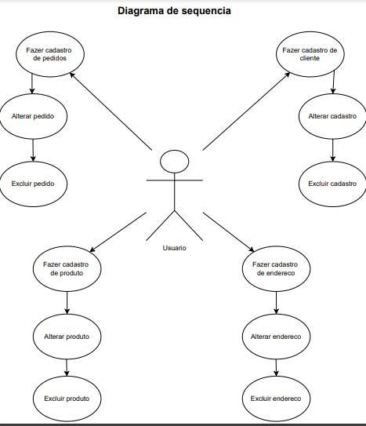

# DEFINIÇÃO DE PRIORIDADE DE DESENVOLVIMENTO DOS CASOS DE USO

Abaixo estão informados os casos de uso identificados e a prioridades para o desenvolvimento de cada um deles:

|  |  |  |  |  |
| --- | --- | --- | --- | --- |
| **Número** | **Nome do caso de uso** | **Prioridade** | **Justificativa** | **Aluno Responsável** |
| UC01 | Manter Usuário | Alta | Processo secundário  de negócio | Ana Luiza |
| UC02 | Manter Cliente | Alta | Processo primário de  negócio | Yan |
| UC03 | Manter Endereço | Alta | Processo primário de  negócio | Giovanna |
| UC04 | Manter Produto | Alta | Processo primário de  negócio | Manoela |
| UC05 | Manter Pedido | Alta | Processo primário de  negócio | Beatriz |

# 

# 9.2 DIAGRAMA DE CASOS DE USO

As funcionalidades do sistema, a interação entre os atores e o sistema estão representados no Diagrama de Casos de Uso abaixo:

**DESCRIÇÃO DETALHADA DOS CASOS DE USO:**

**Caso de Uso: Manter Usuário (UC01)**

**Descrição Resumida**: Este caso de uso permite fluxos alternativos de manutenção de um usuário no sistema.

**Ator Primário**: Costureira

**Pré-Condições**: A costureira mantém o cadastro do cliente

# Fluxo Principal:

* + 1. Usuário acessa a página de cadastro do sistema;
    2. Sistema exibe os campos necessários para o cadastro, como nome, e-mail e senha;
    3. Usuário preenche os campos obrigatórios;
    4. Sistema valida os dados fornecidos pelo usuário no lado do cliente;
    5. Se os dados são válidos, o sistema envia as informações para o servidor;
    6. No lado do servidor, o sistema valida novamente os dados, garantindo que o e-mail não está duplicado, a senha atende aos requisitos de segurança, etc;
    7. Se todas as validações são bem-sucedidas, o sistema cria uma novo cadastro no banco de dados;
    8. Sistema redireciona o usuário para a página de login ou exibe uma mensagem de confirmação de registro;
    9. Usuário inicia o processo de manutenção de cadastro de um cliente;
    10. O usuário inicia o processo de manutenção de cadastro de um cliente;
    11. O usuário inicia o processo de manutenção de cadastro de um cliente;
    12. O usuário seleciona a opção para realizar a manutenção de um cadastro;
    13. O usuário solicita ao cliente suas informações de perfil ou atualizações necessárias;
    14. O cliente fornece as informações solicitadas;
    15. O usuário informa ao sistema as atualizações no perfil do cliente;
    16. O sistema confirma a atualização e exibe as novas informações do cliente;
    17. Fim da execução do caso de uso.

# Fluxos Alternativos:

**1.0** Oferecer um formulário de cadastro simplificado para facilitar a entrada de novos usuários no sistema;

**1.1** Inclui campos essenciais, como nome, endereço de e-mail, senha e possivelmente número de telefone.

# Fluxos de Exceção:

# 1.0 A qualquer instante, a costureira pode cancelar a operação de manutenção do usuário.

**USO: Caso de Uso: Manter Cliente (UC02)**

**Descrição Resumida**: Este caso de uso permite atualizações e gestão eficiente dos dados do cliente.

**Ator Primário**: Costureira

**Pré-Condições**: O atendente possui autenticação no Sistema da Empresa de Costura.

# Fluxo Principal:

## O usuário inicia o processo de cadastro de cliente no sistema;

## O usuário seleciona a opção para inserir novas informações de cliente;

## O usuário solicita ao cliente as informações necessárias para o cadastro;

## O cliente fornece as informações de cadastro, incluindo nome, contato, e demais dados requeridos;

## O usuário insere as informações no sistema;

## O sistema confirma o cadastro e exibe um resumo das informações do cliente para verificação;

## O usuário verifica as informações com o cliente para garantir precisão;

## O sistema confirma a conclusão do cadastro;

## O usuário inicia o processo de manutenção de cliente no sistema;

## O usuário seleciona a opção para realizar a manutenção de informações do cliente;

## O usuário solicita ao cliente suas informações atualizadas ou alterações necessárias;

## O cliente fornece as informações solicitadas ou solicitar as alterações desejadas;

## O usuário atualiza as informações no sistema;

## O sistema confirma a atualização e exibe as novas informações do cliente;

## Fim da execução do caso de uso.

# Fluxos Alternativos:

1.0 Incluir campos básicos, como nome, endereço de e-mail, número de telefone e preferências de contato;

1.1 Manter um histórico detalhado de pedidos anteriores para cada cliente;

Permitir atualização do perfil do cliente quando necessário.

# Fluxos de Exceção:

1.0 A qualquer instante, a costureira pode cancelar a operação de manutenção do cliente.

**USO: Caso de Uso: Manter Endereço (UC03)**

**Descrição Resumida**: Este caso de uso permite a manutenção e atualização de informações de endereço.

**Ator Primário**: Costureira

**Pré-Condições**: Ter o endereço cadastrado;

O cliente será identificado por um usuário/senha no Sistema.

# Fluxo Principal:

## Usuário inicia o processo de cadastro de endereço no sistema;

## Usuário seleciona a opção para adicionar um novo endereço para o cliente;

## Usuário solicita ao cliente as informações necessárias para o cadastro do endereço, incluindo rua, número, complemento, bairro, cidade, estado e CEP;

## Cliente fornece as informações de endereço desejadas;

## Usuário insere as informações de endereço no sistema;

## Sistema confirma o cadastro do endereço e exibe um resumo para verificação;

## Usuário verifica as informações com o cliente para garantir precisão;

## Sistema confirma a conclusão do cadastro de endereço;

## Usuário inicia o processo de manutenção de endereço no sistema se necessário;

## Usuário seleciona a opção para realizar a atualização das informações de endereço do cliente;

## Usuário solicita ao cliente as informações atualizadas de endereço;

## Usuário fornece as informações de endereço desejadas;

## Usuário atualiza as informações no sistema;

## Usuário confirma a atualização e exibe as novas informações de endereço do cliente;

## Fim da execução do caso de uso.

# Fluxos Alternativos:

1.0 Oferecer um formulário de cadastro simplificado para que possam adicionar ou editar seus endereços;

1.1 Manter um histórico de endereços utilizados anteriormente para facilitar a seleção durante futuros pedidos.

# Fluxos de Exceção:

1.0 A qualquer instante, o atendente pode cancelar a operação de manutenção de endereço.

1.1 Se as informações de endereço fornecidas pelo cliente forem inválidas, o atendente informa ao cliente e cancela a operação.

**USO: Caso de Uso: Manter Produto (UC04)**

**Descrição Resumida**: Este caso de uso permite a manutenção e atualização das informações de produtos.

**Ator Primário**: Costureira

**Pré-Condições**: O produto para o qual a manutenção está sendo realizada já está cadastrado no sistema da empresa de costura.

# Fluxo Principal:

## O usuário inicia o processo de cadastro de produtos no sistema;

## O usuário seleciona a opção para adicionar um novo produto ao catálogo;

## O usuário solicita as informações necessárias para o cadastro do produto, como nome, descrição, preço, quantidade em estoque, e categoria;

## O usuário insere as informações do produto no sistema;

## O sistema confirma o cadastro e exibe um resumo das informações para verificação;

## O usuário revisa as informações do produto;

## O sistema confirma a conclusão do cadastro do produto;

## O usuário inicia o processo de manutenção de produto no sistema;

## O usuário seleciona a opção para realizar a atualização das informações do produto;

## O usuário solicita ao sistema as informações atuais do produto;

## O sistema exibe as informações atuais do produto;

## O usuário solicita ao atendente as atualizações desejadas para o produto (por exemplo, preço, descrição, etc.);

## O usuário atualiza as informações no sistema;

## O sistema confirma a atualização e exibe as novas informações do produto;

## Fim da execução do caso de uso.

# Fluxos Alternativos:

1.0 Implementar um formulário intuitivo para adicionar novos produtos ao sistema;

1.1 Incluir campos específicos para detalhes importantes, como tipo de tecido, tamanho, descrição e preço;

1.2 Manter um histórico detalhado de todas as alterações feitas em cada produto.

# Fluxos de Exceção:

1.0 Se as informações fornecidas para atualização do produto forem inválidas, o atendente informa e cancela a operação.

**USO: Caso de Uso: Manter Pedido (UC05)**

**Descrição Resumida**: Este caso de uso permite a manutenção e atualizações de pedido no sistema.

**Ator Primário**: Costureira

**Pré-Condições**: O pedido para o qual a manutenção está sendo realizada já está registrado no sistema.

# Fluxo Principal:

## O usuário inicia o processo de criação de um novo pedido no sistema;

## O sistema solicita as informações necessárias para o novo pedido, como detalhes dos itens, quantidade, endereço de entrega, etc;

## O usuário fornece as informações solicitadas;

## O sistema valida as informações inseridas pelo usuário;

## As informações forem válidas, o sistema registra o novo pedido no banco de dados;

## O sistema confirma o sucesso do cadastro e exibe um resumo do pedido recém-criado;

## O usuário inicia o processo de manutenção de pedido no sistema;

## O usuário seleciona a opção para realizar a atualização das informações do pedido;

## O usuário solicita ao sistema as informações atuais do pedido;

## O sistema exibe as informações atuais do pedido;

## O usuário solicita ao cliente as atualizações desejadas para o pedido (por exemplo, alterações nos itens, endereço de entrega, etc.);

## O usuário atualiza as informações no sistema;

## O sistema confirma a atualização e exibe as novas informações do pedido;

## Fim da execução do caso de uso.

# Fluxos Alternativos:

1.0 O cliente solicita alterações no pedido original;

1.1 A costureira localiza o pedido no sistema, faz as alterações e notifica o cliente.

# Fluxos de Exceção:

1.0 A qualquer instante, o atendente pode cancelar a operação de manutenção do pedido.

1.1 Se as informações fornecidas para atualização do pedido forem inválidas, o atendente informa e cancela a operação. Cancelar a operação;

# DIAGRAMAS DE SEQUÊNCIA

Usuario

Fazer cadastro de

cliente

Fazer cadastro

de pedidos

Alterar cadastro

Excluir cadastro

Alterar pedido

Excluir pedido

Fazer cadastro

de endereço

Alterar endereco

Excluir endereco

Fazer cadastro

de produto

Alterar produto

Excluir produto

# MER

# DER

# PROJETO DE INTERFACES E MAPA DE JORNADA DE USUÁRIO

Descrever o projeto de Interfaces desde a concepção do projeto até a entrega final

**Página** **Inicial:**

Página de login/cadastro para os clientes e costureira

Após efetuar o login tem acesso principais recursos do sistema:

**Costureiras**: gerenciamento de pedidos, edição de perfis

**Clientes:** visualização de seus pedidos atuais e anteriores e acesso ao WhatsApp da costureira.

**Painel de Gerenciamento da Costureira:**

Permite que a costureira possa visualizar todos os pedidos pendentes, em andamento e concluídos.

Atualizar o status dos pedidos (por exemplo, “recebido”, “em andamento”, “pronto para entrega”).

Adicionar novos pedidos manualmente.

Acessar informações detalhadas de cada pedido.

**Perfil da Costureira:**

A costureira deve poder criar e editar seu perfil.

Cadastrar o nome, endereço, número de WhatsApp e horário de atendimento.

**Perfil do Cliente:**

Os clientes tem um perfil onde podem:

Visualizar seus pedidos atuais e anteriores

Atualizar endereço

Acessar o número de WhatsApp da costureira para comunicação direta

Ver o status de cada pedido

**Página de Pedidos:**

Uma lista clara de todos os pedidos, com detalhes como data, tipo de roupa, prazo de entrega e status.

Os clientes podem clicar em um pedido para ver mais informações ou entrar em contato com a costureira.

**Integração com WhatsApp:**

Possui um botão que acessa diretamente o número de WhatsApp da costureira.

Os clientes podem clicar para iniciar uma conversa diretamente no WhatsApp.

# Jornada do Usuário

**Mapa de jornada do usuário:**

**Persona do Usuário:**

Começamos identificando a persona ou perfil do usuário. No caso da costureira, consideramos suas necessidades específicas, como organização de pedidos, gerenciamento de clientes e comunicação eficiente.

Para os clientes, pensamos em facilitar o processo, com acesso ao WhatsApp da costureira, informações sobre o pedido e localização.

**Etapas da Jornada:**

**Descoberta:** A costureira encontra o sistema e decide usá-lo.

**Cadastro e Login:** A costureira cria uma conta e os clientes fazem login.

**Gerenciamento de Pedidos:** A costureira recebe pedidos, atualiza o status e define prazos.

**Comunicação com Clientes:** Os clientes acessam o WhatsApp da costureira para tirar dúvidas ou acompanhar o pedido.

**Pontos de Contato:**

**Site:** onde os clientes acessam informações e interagem com a costureira.

**WhatsApp:** O canal de comunicação direta entre a costureira e os clientes.

**Ações do Usuário:**

**Cliente:** Pesquisa o sistema, faz login, verifica o status do pedido e entra em contato via WhatsApp.

**Costureira:** Recebe pedidos, atualiza informações, responde mensagens e gerencia o fluxo de trabalho.

**Funcionalidades do Sistema Automatizado**:

**Painel de Gerenciamento da Costureira:**

A costureira pode visualizar todos os pedidos, seus status e prazos.

Ela pode atualizar informações, como endereço de entrega e detalhes do pedido.

**Perfil do Cliente:**

Os clientes fazem login para acessar seu perfil.

Através do site encontram o WhatsApp da costureira, e informações sobre seus pedidos.

**Integração com WhatsApp:**

O sistema permite que os clientes cliquem diretamente no número de WhatsApp da costureira para iniciar uma conversa.

# Prototipação do projeto

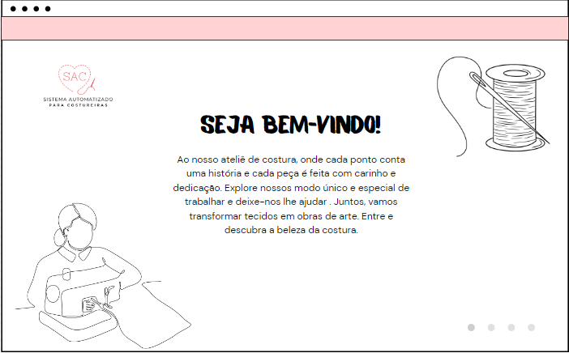

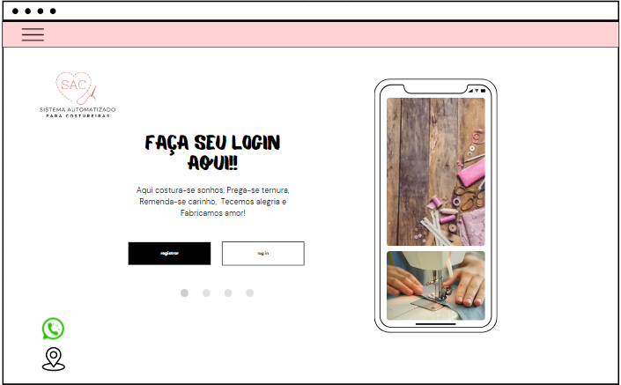

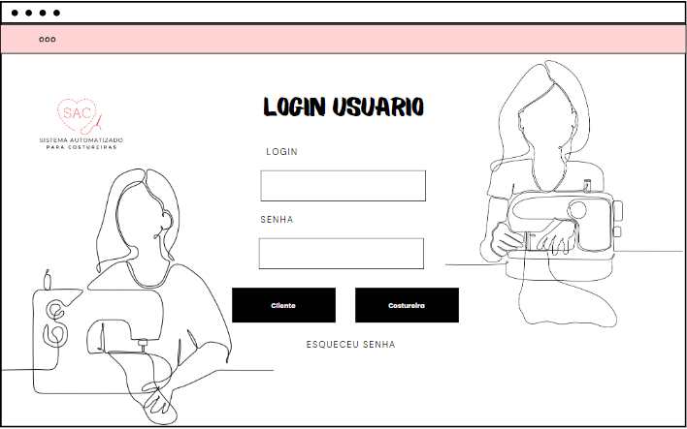

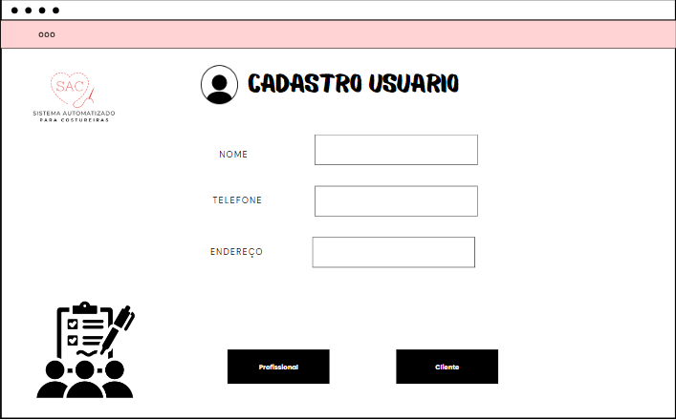

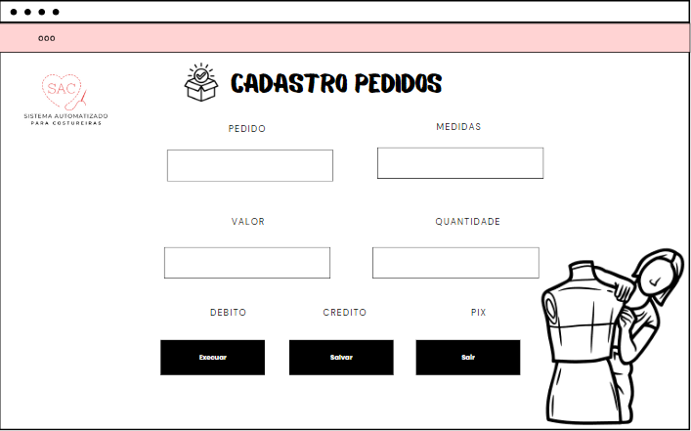

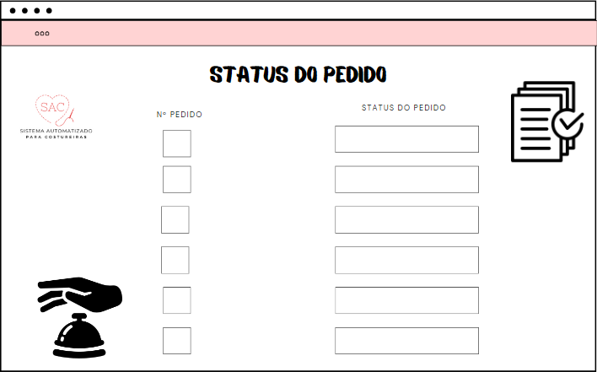

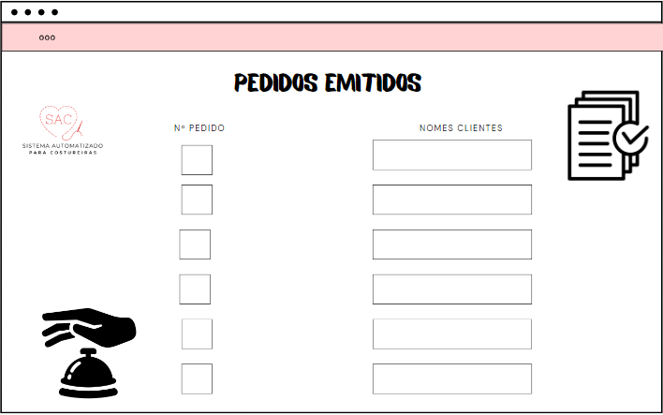

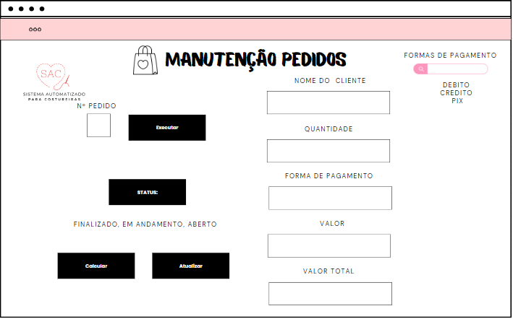

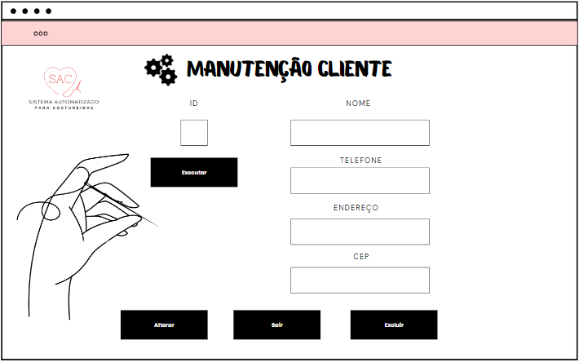

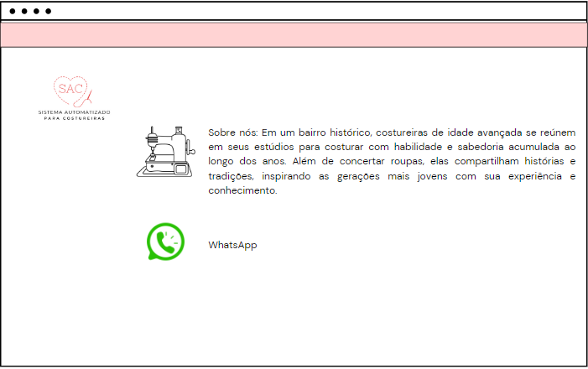

# Conclusão

# A implementação de um sistema automatizado para costureiras pode trazer benefícios significativos tanto para as próprias costureiras quanto para seus clientes. Ao organizar e centralizar informações sobre pedidos, contatos e status de trabalho, o sistema permite que as costureiras gerenciem suas atividades de forma mais eficiente e eficaz. Além disso, ao fornecer aos clientes acesso fácil ao WhatsApp da costureira, seu endereço e o status de seus pedidos, o sistema melhora a comunicação e a transparência, resultando em uma experiência mais satisfatória para os clientes. Em última análise, um sistema automatizado desse tipo pode contribuir para o aumento da produtividade, aprimoramento do serviço ao cliente e o crescimento do negócio das costureiras.

# Referências

Caso o grupo consulte materiais de referência e o utilize ao longo do projeto, os mesmo podem ser listados aqui

**Referências de Software:**

1. **GestãoClick:** é um sistema de gestão empresarial projetado para ateliês de costura e autônomos. Oferece recursos como cadastro de clientes, controle de serviços prestados, gerenciamento financeiro e agendamento de compromissos.

**Link:** <https://gestaoclick.com.br/software-para-costureira/>

1. **SisGesatec:** sistema voltado para ateliês e confecções. Ele oferece módulos como pedidos, controle de estoque, emissão de notas fiscais e relatórios financeiros. O módulo de pedidos permite enviar notificações de status via SMS e WhatsApp para manter os clientes atualizados sobre o progresso de seus pedidos.

**Link:** <https://www.sisgesatec.com.br/>

1. **Oficina Integrada:** software projetado para ateliês de costura e alfaiataria. Permite o gerenciamento fácil e prático do ateliê, incluindo relatórios detalhados dos serviços realizados **.**

**Link:** <https://nuvemgestor.com.br/software-gestao-empresas/sistema-gerenciamento/sistema-para-loja-alfaitaria-costura/sistema-para-loja-alfaitaria-costura.asp>

**Referências de Pesquisa:**

1. **Scielo: “**Costureiras, mucamas, lavadeiras e vendedoras: O trabalho feminino no século XIX e o cuidado com as roupas (Rio de Janeiro, 1850-1920”

**Link:**<https://www.scielo.br/j/ref/a/6kxbrTgBwDptJJz9t9RCjRB/abstract/?lang=pt>

1. **Reportagem:** “A força das mãos habilidosas: o trabalho invisível dos costureiros”

**Link:** <http://jornalismo.iesb.br/destaque3/a-forca-das-maos-habilidosas-o-trabalho-invisivel-dos-costureiros/>